**Báo cáo môn lập trình di động 2**

Đề tài đồ án : Quản lý đơn hàng

Giảng viên : Trương Bá Thái

Bản kế hoặc thành viên nhóm:

|  |  |  |  |
| --- | --- | --- | --- |
| STT | Họ tên | % Đóng góp | Điểm |
| 1 | Lê Minh Tiến | 25% |  |
| 2 | Lê Việt Hoàng | 25% |  |
| 3 | Phan Trung Hiếu | 25% |  |
| 4 | Hồ Quang Tùng | 25% |  |

Chương 1: Giới thiệu đề tài

Tại sao cần có phần mền quản lý đơn hàng?

Trong quá quá trình quản lý một cách vất vả tất cả các giai đoạn bao gồm bán hàng xem hàng , quá trình ghi chép , quản lý sổ sách bán hàng , kiểm kê hàng hóa trong kho, chốt danh sách báo cáo . Rất nhiều nhân công việc dẫn đến tiêu tốn rất nhiều công sức cũng như nhân lực trong quá trình thực hiện quản lý. Với một phầm mềm quản lý bán hàng thì khối lượng công việc tưởng chưng như khổng lồ 1 người làm không hết đó thì từ thời gian tiêu tốn từ 1 tuần , 2 hay 3 ngày thì nay chỉ gói gọn trong tích tắc vài phút đồng hồ của người quản lý. Giảm bớt chi phí cho nguồn nhân lực, thống kêt có tính chính xác, và dễ dàng.

Lý do dể một nhà quản lý lớn hoặc một danh nghiệp vừa và nhỏ có thể tin tưởng và sử dụng một phầm mềm quản lý bán hàng

* Quản lý đơn hàng một cách chi tiết
* Quản lý đơn hàng một cách nhanh chóng
* Tính linh hoạt trong việc quản lý
* Tiết kiệm nhiều chi phí

Đi đôi với những chức năng mà một phần mền quản lý đơn hàng có được thì sẽ là những lợi ích mà nó mang lại

1. Tiết kiệm được thời gian.
2. Tiết kiệm được chi phí .
3. Quản lý chuyên nghiệp nhanh chóng.
4. Tính hơp được quản lý và hóa đơn.

Chương 2: Phân tích và thiết kế hệ thống

1. Chức năng đăng nhập đăng kí

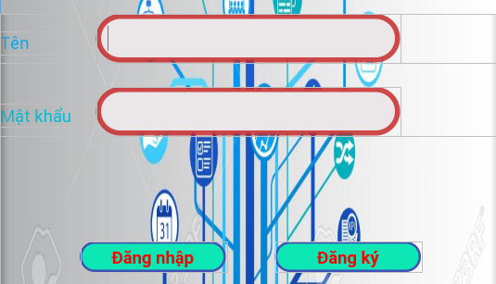

1. Mô tả giao diện :

Chức năng này gồm 2 input text để cho người dùng có thể thực thiện nhập tên và mật khẩu

1. Button “Đăng nhập và đăng ký”:

Button đăng nhập :

Thực hiện kiểm tra tài khoản mật khẩu người nhập vào, nếu đã tồn tài , và đúng với dữ liệu đã lưu, thì sẽ chuyển đến trang chính

Khi người dùng đăng nhập tài khoản mật khẩu không đúng thì hệ thống sẽ báo là sai tài khoảng hoặc mật khẩu

Button đăng ký :

Khi người dùng chưa có tài khoản thì người dùng có thể trực tiếp đăng ký tài khoản cho bản thân ,

Nhấn vào button đăng kí sẽ chuyển qua trang đăng kí để người dùng tự đăng kí tên mà mật khẩu sua khi thực hiện xong thì người dùng có thể tiến hàng đăng nhập bằng tài khoản mật khẩu đã đăng kí

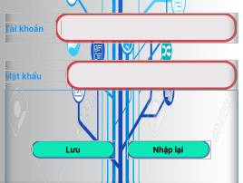

Màn hình đăng kí thì cũng có 2 text input để tiến hành nhập tài khoản mật khẩu

Button lưu để lưu lại tài khoản và mật khẩu sau khi đã tiến hành nhập vào, sau khi tiến hành lưu thành công thì màn hình đăng kí sẽ tư chuyển sang màn hình đăng nhập

Button nhập lại dùng xóa sạch những thông tin đã nhập lúc đầu để người dùng có thể tiến hành nhập lại thông tin khác

1. Trang quản lý :

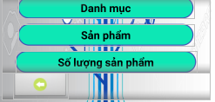

Mô tả giao diện

Sau khi đăng nhập thành công thì màn hình sẽ tự động chuyển sang trang quản lý

Trang quản lý gồm 4 button là Danh mục, sản phẩm và số lượng sản phẩm, ngoài ra còn có 1 nút quay lại màn hình trước

1. Danh mực sản phẩm:

Mô tả giao diện :

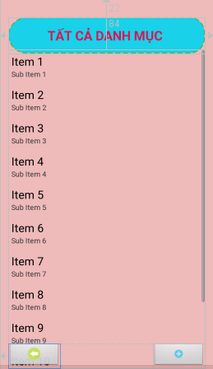

Hiển thị tất cả danh sách của danh mục trên một listview



Button này dùng để thêm danh mục mới vào danh mục, khi bấm vào nút này thì màng hình sẽ chuyển sang chức năng thêm danh mục.

Trong màn hình này có thêm chức năng xóa danh mục, khi người dùng nhấn đè vào một danh mục nào đó thì danh mục sẽ hiển thị thông báo có muốn sóa mục này không với 2 lựa chọn xóa và hủy

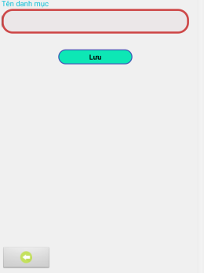

Khi nhấn vào nút danh mục sở màn hình quản lý, nếu đã có danh mục thì sẽ hiểu thị nếu chưa có thì tiến hành thêm danh mục, sau khi tiến hành thêm xong thì ấn vào nút lưu để tiến hành lưu danh mục, nút quay lại dùng để trở về màn hình quản lý

Màn hình thêm danh mục gồm 1 textbox dùng để nhập tên danh mục

Button lưu dùng để lưu danh mục sau khi thêm

1. Chức năng sản phẩm:

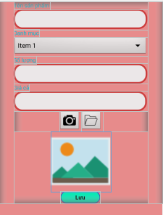

Mô tả giao diện :

Có các textbox để nhập vào tên sản phẩm, số lượng sản phẩm, giá sản phẩm.

ComboBox dùng để chọn danh mục thích hợp cho sản phẩm, các danh mục đã được tạo từ trước trong chức năng thêm đanh mục

2 Button

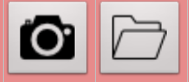

Gọi đến máy chụp hình để chụp hình sản phẩm

Gọi đến foder để có thể lấy hình có sẵn trong máy

1 ImageView



Dùng để hiện thị ảnh chụp từ camera hoặc lấy ảnh từ dữ liệu trong máy, hoặc người dùng có thể lấy được hình ảnh mặc định khi không chọn hình

Button lưu



Dùng để lưu lại thông tin đã thực hiện trong các phần ở trên vào cơ sở dữ liệu, sau khi lưu xong màn hình chuyển về màn hình quản lý, và khi người dùng bấm vào sản phẩm có thểm xem được sản phẩm đã được thêm

1. Chức năng chỉnh sửa sản phẩn

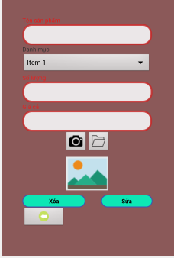

Mô tả gian diện:

Để thực hiện chức năng này người dùng bấm vào sản phẩm đã được thêm vào, thì giao diện màn hình sẽ chuyển sản giao diện chỉnh sửa sản phẩm.

Phần giao diện cũng giống như chức năng thêm sản phẩm , thay vì tiến hành nhập từ đầu, thì người dùng thực hiện chỉnh sửa lại phần cần edit, chọn hình ảnh lại

Button xóa



Nút này dùng để xóa đi sản phẩm được lưu, khi thực hiện sẽ xuất hiện 1 hộp thoại hỏi người dùng có muốn xóa hay không



Nút này cho phép người dùng sau khi chỉnh sửa thành thì người dùng nhấn vào nút này thì các thông tin thay đổi sẽ được lưu lại sau khi chỉnh sửa xong thì giao diện sẽ chuyển về màn hình quản lý

Nút quay trể về cho phép người dùng quay về trang quản lý

1. Số lượng sản phẩm:  
   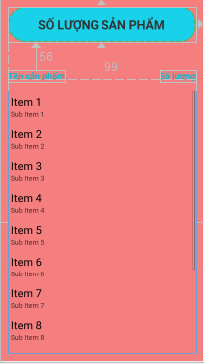

Mô tả giao diện :

Có 1 listview để thêm được tên sản phẩn vào cột bên trái và số lượng sản phẩm ở cột bên phải, hiển thị tất cả danh sách sản phẩm và số lượng tương ứng đã nhập vào cho sản phảm đó

1. Chức năng thanh toán :

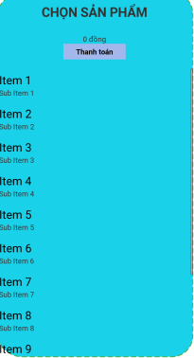

Mô tả giao diện:

Có một listview những sản phẩm đã được thêm vào, người dưng tiến hành chọn vào sản phẩm , lần chọn vào sản phẩm thì số lựng sản phẩm sẽ được tăng lên, và textview tiền sẽ tiền hành tính tổng tiền cho các sản phẩm đã chọn.

Button thanh toán khi người dùng bấm vào chức năng này thì sẽ tiền hành thanh toán tất cả các sản phẩm người dùng đã chọn

1. Chức năng hóa đơn:



Sau khi tiến hành thanh toán xong sản phẩm thì chức năng này sẽ hiện thị hóa đơn , ngày thanh toán và số tiền đã thanh toán

1. Chức năng xem chi tiết hóa đơn:



Hiển thị chi tiết đơn hàng sau khi thực hiện thanh toán , gồn tên sản phẩm số lượng, đơn gián và tổng số

Chương 3: Cài đặt

1. Màn hình login, chức năng đăng ký đăng nhập

Code:

Chức năng đăng nhập

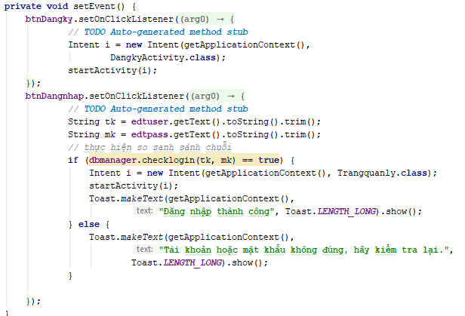

Chức năng đăng ký

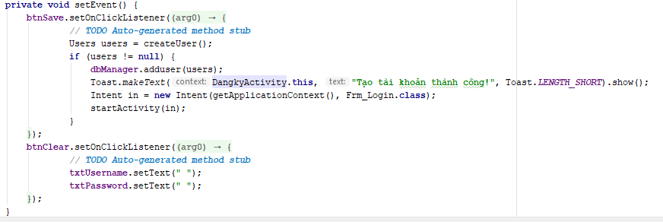

1. Chức năng thêm xóa , sửa danh mục

Code:

Chức năng thêm danh mục:

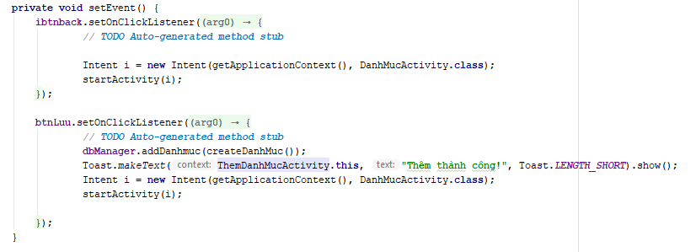

Chức năng xóa danh mục:

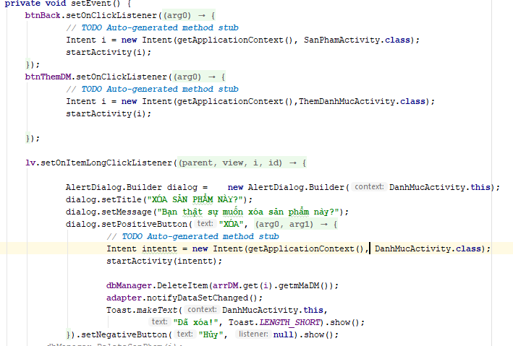

1. Chức năng thêm sản phẩm:

Code:

Lưu thông tin , lấy hình

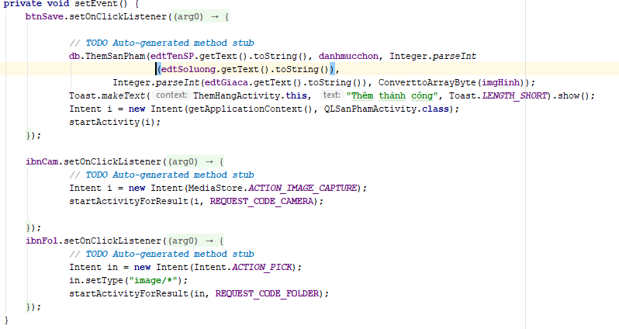

Lấy hình đưa vào imageView:

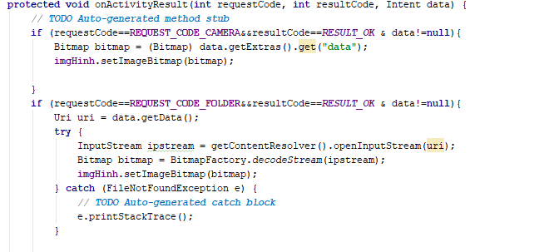

Thêm hình vào danh mục:

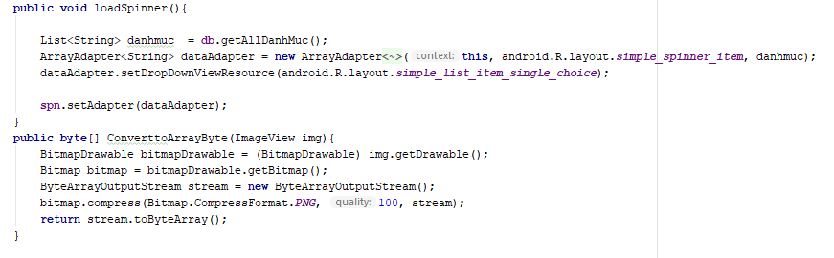

1. Chỉnh sửa sản phẩm:

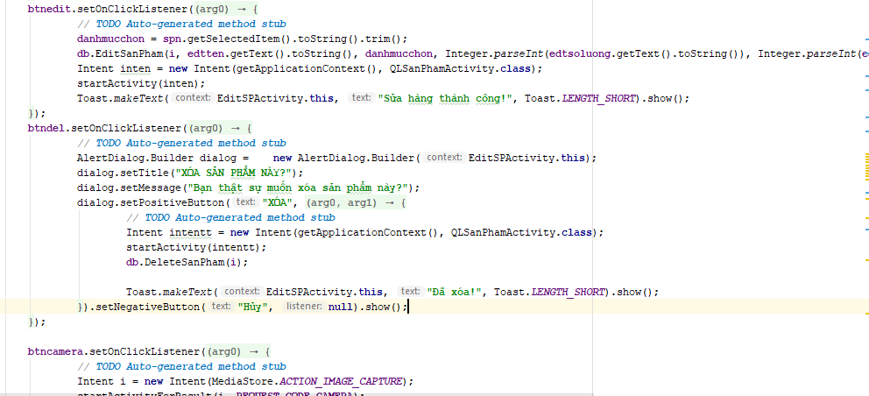

1. Thanh toán, hóa đơn, chi tiết hóa đơn:

Code:

Hóa đơn:

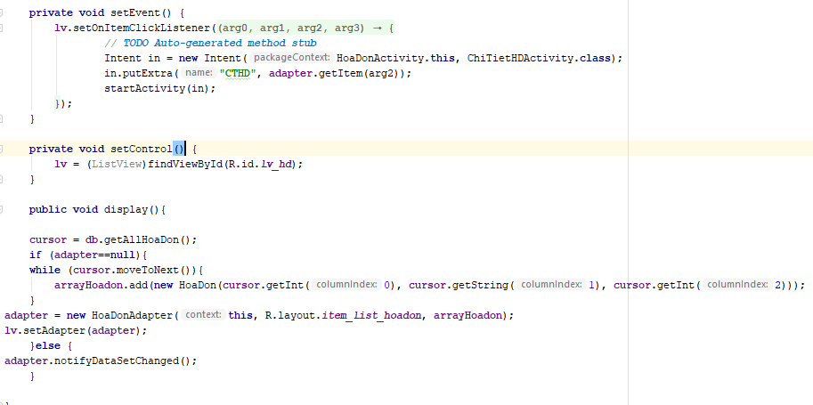

Chi tiết hóa đơn:

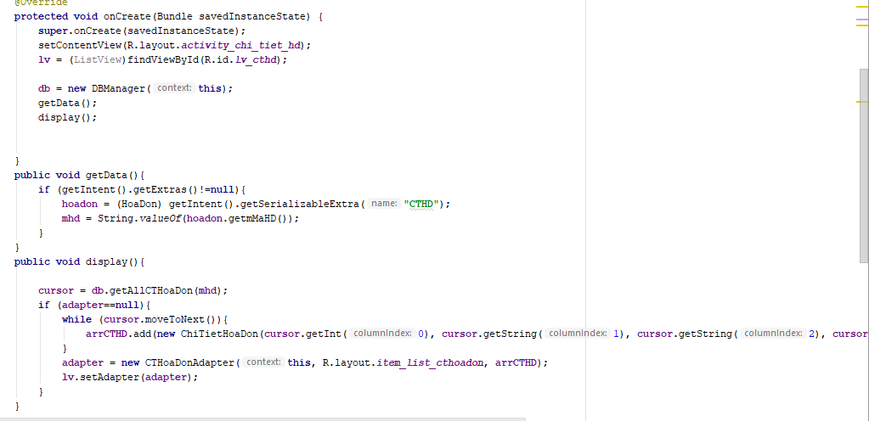

Thanh toán:

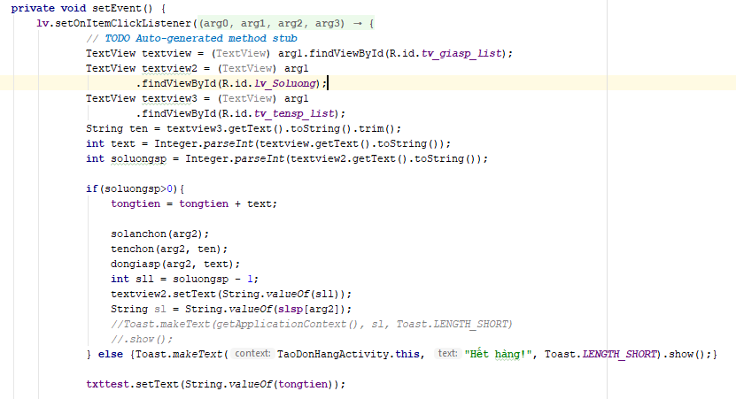

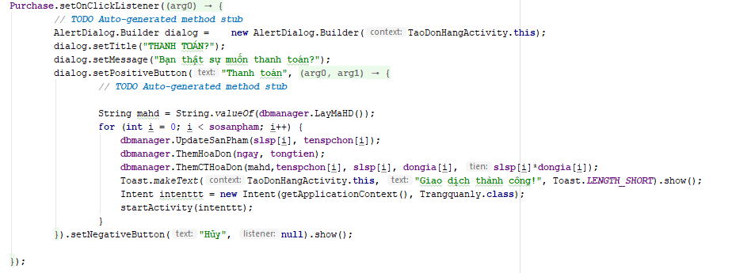

Chương 4: Kết luận & kiến nghị

Trong quá trình làm bài nhóm có một số bất đồng quan điểm giữa các thành viên

Muốn làm được một ứng dụng quản lý đã tiến hành tham khảo mọt số code trên mạng

Học được cách họp tác giữa các thành viên trong nhóm, học được cách giải quyết vấn đề khi có mâu thuẫn.

Học được các bug lỗi khi code không chạy , học được một số hàm mới và các tự tạo ra một ứng dụng có thể chạy được phù họp với yêu cầu người dùng.

Tài liệu tham khảo: <https://khoapham.vn/khoa-hoc-lap-trinh-android.html>

<http://online.khoapham.vn/android/31-xay-dung-ung-dung-ban-hang-online/291-android--app-ban-hang--bai-29-tao-bang-chi-tiet-don-hang.html>